１　人口の動き

　平成25年1月1日現在の兵庫県推計人口は557万554人である。

　昭和22年から300万人台で推移してきた人口は、昭和36年に400万人を、昭和51年には500万人を超えた。その後も増加傾向が続き、平成21年11月には560万人を突破したが、平成22年国勢調査では、昭和25年以降増加していた人口が、阪神・淡路大震災が発生した平成7年を除いて初めての減少となった。

平成25年1月1日現在の本県推計人口は全国第７位、また全国の人口約1億2,746万人（総務省「人口推計月報（H25.1.1概算値）」）に占める割合は4.4％である（表１・２、図１・２参照）。

表１ 兵庫県の人口推移

　

図１　兵庫県の人口推移

表２ 主な都道府県の人口　　　 図２ 主な都道府県の人口

　　

（全国人口は総務省「人口推計月報（H25.1.1概算値）」、各都道府県人口は平成25年１月１日現在推計人口による。北海道は平成24年12月末日現在住民基本台帳人口による。）

２　人口増減（平成15年～24年）

平成24年の人口は、10,991人（0.20％）の減少。平成15年以降１万人未満の増加が続いた後、平

成22年には減少に転じており、３年連続の減少となった。

内訳は自然増減（出生－死亡）で7,406人減少、社会増減（転入等―転出等）で3,585人減少した。

自然増減は、平成20年に減少に転じ、５年連続減少。減少幅は拡大傾向にある。

平成24年の出生数は4万7,026人で前年を下回り、死亡数は5万4,432人で３年連続５万人台となった。

社会増減は、３年連続の減少となったが、減少幅は一定していない。平成24年は転入は減少し、転出は微増した。（表３、図３・４・５参照）。



平成20年に自然増減(出生―死亡)が減少に転じ、その減少幅が拡大傾向にある。



平成20年に死亡数が出生数を上回り、その

差が拡大傾向にある。



転入は減少し、転出は微増した。



３ 地域別人口

平成25年1月1日現在の地域別人口構成比は、神戸（27.7％）が最も高く、以下、阪神南（18.5％）、阪神北(13.1％)、東播磨(12.9％)と続いている（図６参照）。

図６　地域別人口構成比（平成25年１月１日現在）　　　図７　地域別人口の推移(国勢調査結果.。平成２５年は１月１日現在推計人口による。)



　平成24年中の地域別人口は、①阪神北、②阪神南の順で２地域が増加し、その他の８地域は減少した。人口増減率では、最も高いのは阪神北(0.20％)で、最も低いのは但馬(△1.34％)であった（表４参照）。





４　市区町別人口

平成24年１月１日現在の市町別人口では、多い順に①神戸市、②姫路市、③西宮市と続いている。人口が少ないのは順に、①神河町、②市川町、③新温泉町となっている。

県内49市区町のうち、この一年間で人口が増加したのは14市区町、減少したのは35市区町である。

人口増減率を見ると、高い順に①芦屋市、②播磨町、③神戸市中央区と続き、低い（減少率が高い。以下、同様。）順は①養父市、②佐用町、③香美町となった。

理由別に増減率を見ると、自然増減では高い順に①太子町、②西宮市、③伊丹市と続き、低い順は①新温泉町、②佐用町、③養父市となった。

また、社会増減では高い順に①神戸市中央区、②芦屋市、③播磨町と続き、低い順は①養父市、②市川町、③佐用町となった。（図９、表５、図１０参照）。





図１０　市区町別人口増減率（平成24年）

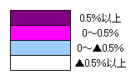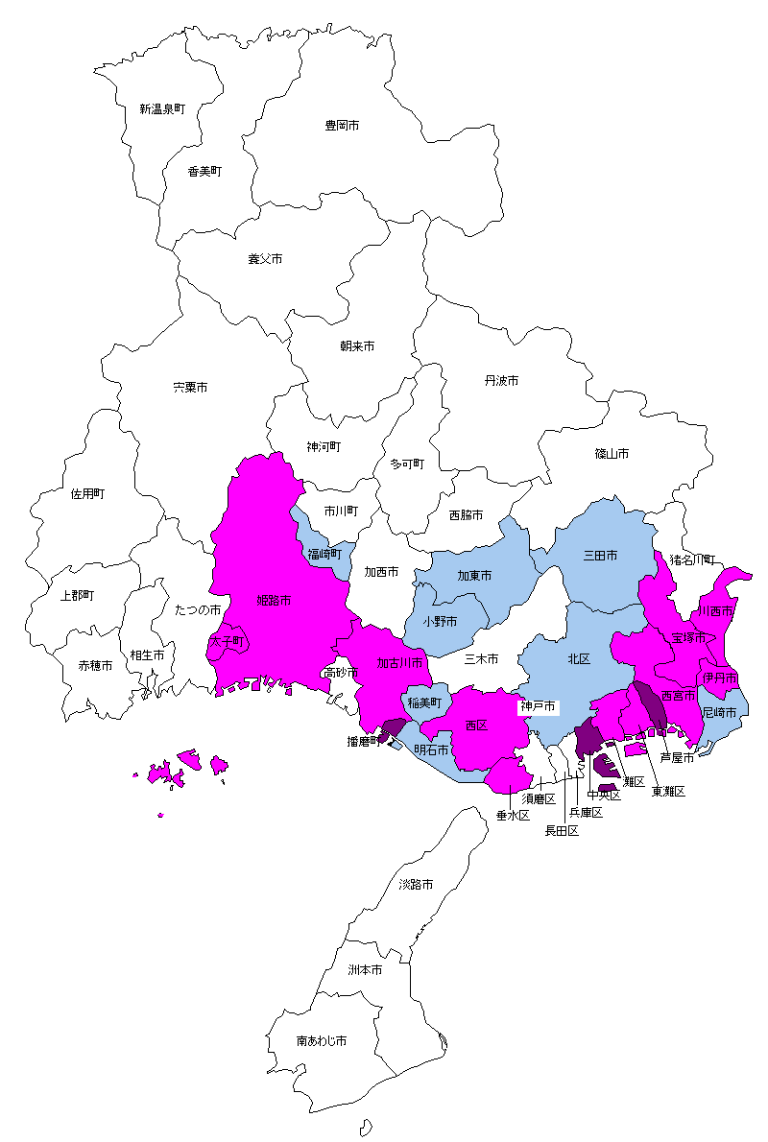

５　月別人口

平成24年中の月別人口増減状況を見ると、４月、５月、８月、10月に増加しているが、他の月は減少している。

　理由別に見ると、自然増減は８月に増加しているが、他の月は減少している。社会増減は３月に大きく減少し翌４月に大きく増加するパターンとなっている（図11・12・13、表６参照）。







